出國報告(出國類別：其他)

世界貿易組織 (WTO)
食品安全檢驗與動植物防疫檢疫措施委員會
第61次會議及風險分析研討會
服務機關：行政院農業委員會動植物防疫檢疫局及衛生福利部食品藥物管理署
姓名職稱：周鈺彬視察及闕言容研究佐理員
派赴國家：瑞士日內瓦
報告日期：104年1月12日
出國期間：103年10月11日至10月19日

目 次

摘 要 ………………………………………………………………………………… | 2
- 緣起及目的……………………………………………………………………… | 3
- 行程及紀要……………………………………………………………………… | 4
- 風險分析研討會………………………………………………………………… | 5
- 第61次SPS委員會非正式會議 ……………………………………………… | 14
- 第61次SPS委員會正式會議主要議題與結論 ……………………………… | 16
- 心得與建議……………………………………………………………………… | 23
- 誌謝……………………………………………………………………………… | 24
- 中英文對照 | 25
- 附圖
附圖1：風險評估流程(EFSA)………………………………………………… | 27
附圖2：風險管理工具清單(FSANZ)………………………………………… | 28
附圖3：風險分析示意圖(Codex)……………………………………………… | 28
附圖4：風險分析流程圖(FSIS)……………………………………………… | 29
附圖5：風險溝通新方法(NVWA)…………………………………………… | 30
註：為響應環境保護與公文無紙化政策，相關文件請逕依文件編號自SPS IMS網站(網址：http://spsims.wto.org/ )下載參考，另有關風險分析研討會之簡報與錄音檔案，請逕至WTO SPS網站(網址：http:// www.wto.org/ english/ tratop_e/sps_e/wkshop_oct14_e/wkshop_oct14_e.htm )下載參考。
摘 要

本次行程由行政院農業委員會動植物防疫檢疫局周鈺彬視察與衛福部食品藥物管理署闕言容研究佐理員，及我常駐WTO代表團廖鴻仁秘書參與研討會及相關會議。2014年10月13至14日出席由WTO秘書處舉辦之「風險分析研討會」；10月15至16日參與第61次WTO/SPS委員會非正式會議，討論議題包括「第4次SPS協定運作與執行檢討」及「私營企業標準」等；10月15及17日為WTO/SPS委員會第61次例會，討論議題包括「採認議程、相關活動訊息、特殊貿易關切、透明化條款運作、特殊與差別待遇執行、同等效力、非疫區、技術協助與合作、SPS協定運作與執行檢討、採行國際標準之監督、私營企業標準之關切、觀察員組織、其他事項及下次會議日期與議程等。此外，會議期間我國代表與日本及韓國舉行非正式三邊會談，並與美國、俄羅斯、巴西及越南舉行非正式雙邊諮商會議。

壹、緣起及目的
世界貿易組織(World Trade Organization，簡稱WTO)秘書處於2014年10月13及14日於瑞士日內瓦舉辦「SPS風險分析研討會」，就2000年7月第一次舉辦迄今，風險分析之進展、各國際組織對其之調和、各會員國應用方式及經驗等面向進行討論與分享，本次與會人員除參加前述研討會外，另於會後參與第61次「食品安全檢驗與動植物防疫檢疫措施委員會」(Committee on Sanitary and Phytosanitary Measures，簡稱SPS委員會)之非正式與正式會議。
WTO為順利執行SPS協定，每年定期於瑞士日內瓦總部召開三次會議(必要時加開特別會議)，就執行該協定所衍生之相關問題進行討論，包括特殊貿易關切議題 (specific trade concerns ) 、同等效力 (equivalence，SPS協定第4條) 、透明化條款運作 (operation of transparency provisions，SPS協定第7條) 、特殊暨差別待遇條款之執行 (implementation of special and differential treatment，SPS協定第10條) 、害蟲及疫病非疫區 (pest- and disease-free areas，SPS協定第6條)、技術協助與合作(technical assistance and cooperation，SPS協定第9條)、採行國際標準之監督 (monitoring of the use of international standards)、私營企業標準之關切議題 (concerns with private and commercial standards)等議題。
基於SPS協定對農產品貿易之重要性日益顯著，我國雖非屬聯合國體系相關組織(如Codex與IPPC)會員，惟於2002年加入WTO後，透過此多邊場域，進而與其他會員建立合作與解決歧見之溝通管道，並適時表達我國對參與國際組織的積極態度，及對所涉國際事務的高度關注與回應能力。另藉此平台，部分會員代表團亦會就關切之重要SPS議題於會議期間與貿易對手國進行非正式諮商。本次會議期間我國代表除與日本及韓國舉行非正式三邊會談外，並與巴西、美國、俄羅斯及越南舉行非正式雙邊諮商會議快速且有效交換彼此意見，俾盼進一步瞭解雙方需求及歧異。

貳、行程紀要

日期 | 行程內容
2014年10月11日(星期六) | 啟程
2014年10月12日(星期日) | 抵達瑞士日內瓦
2014年10月13日(星期一) | 參加風險分析研討會  與日本、韓國非正式三邊會談
2014年10月14日(星期二) | 風險分析研討會
2014年10月15日(星期三) | 參加第61次SPS委員會非正式會議  (第4次SPS協定運作與執行檢討)  參加第61次SPS委員會正式會議part I
2014年10月16日(星期四) | 參加第61次SPS委員會非正式會議  (私營企業標準)  與巴西、美國、俄羅斯非正式雙邊諮商
2014年10月17日(星期五) | 參加第61次SPS委員會正式會議part II  與瑞士代表團工作午餐  與越南非正式雙邊諮商  與我國駐WTO代表團晚宴
2014年10月18日(星期六) | 返程
2014年10月19日(星期日) | 抵達台北

參、風險分析研討會
本研討會為自2000年首次舉辦以來，WTO秘書處回應美國提案(G/SPS/W/275)再次辦理，美國表示自前次研討會後，會員與Codex、IPPC、OIE等國際組織對風險分析能力均有大幅提升及進展，建議應再次舉行研討會並獲多數會員支持，另其他會員亦建議納入風險溝通、WTO官員提供爭端解決議題內容等議程。南非建議將對SPS協定第5.4及5.6條之風險評估與適當保護水準提案(G/SPS/GEN/1307)納入前述研討會中，並建議討論風險評估程序中減少負面貿易影響議題。爰WTO秘書處從接獲近600位報名資料中，遴選贊助50位開發中會員代表與會及其他參與SPS委員會例會代表於10月13日至14日舉辦本研討會，其議程(G/SPS/GEN/1358)包括：
講者 | 主講議題
回顧與目的
Ms. Gretchen H. Stanton  WTO秘書處 |  | 研討會回顧與目的
Mr. Robert Griffin  美國農業部動植物檢疫署(APHIS) |  | 2000年研討會主要結論：14年後值得深入探索之領域
Session 1: SPS協定與風險分析
Ms. Gretchen H. Stanton  WTO秘書處 |  | 概念方法－SPS協定之定義
Ms. Christiane Wolff  WTO秘書處 |  | 實用方法－爭端解決獲得的教訓
Session 2：現今之風險分析
Dr. Djien Liem  歐洲食品藥品安全局(EFSA) |  | 各領域之風險評估方法學及如何預先回應挑戰
Dr. Amelia Tejada  菲律賓農業部(DOA) |  | 風險評估與管理：食品農藥安全建立之菲律賓經驗
Mr. Robert Griffin  美國農業部動植物檢疫署 |  | 美國風險管理案例
Mr. Peter May  紐澳食品標準主管部門(FSANZ) |  | 利用危害分析管制重點(HACCP)建立具風險基礎之食品安全管理系統－澳洲經驗
Session 2：現今之風險分析(延續討論) 講者同上
Session 3：標準與準則供進行風險分析之用
Mr. Philippe Verger  食品法典委員會(Codex/CAC) |  | 食品法典委員會之風險分析
Ms. Ana Peralta  國際植物保護公約(IPPC) |  | 國際植物保護公約之風險分析
Session 4：會員風險管理經驗討論 (開發中國家)
Dr. Mpho Maja  南非農林漁業部(DAFF) |  | 風險管理決策:南非經驗(包括進口豬肉之參考)
Mr. Kenrick Witty  貝里斯農業健康部(AHA) |  | 病蟲害風險管理：貝里斯經驗
Session 4：會員風險管理經驗討論 (已開發國家)
Mr. Frans Verstraete  歐洲執委會健康暨消費保護總署  (DG SANCO) |  | 歐盟汙染物風險管理依據風險分析制訂之策略
Dr. Kerry Dearfield  美國農業部食品安全檢查局(FSIS) |  | 美國風險管理觀點
Session 5：國際及區域性組織經驗
Dr. Delia Grace  國際畜產研究機構(ILRI) |  | 非洲及亞洲有關國內市場與區域貿易之風險分析能力建構經驗
Dr. Robert Ahern  美洲農業合作機構(IICA) |  | 美洲風險分析：成功、挑戰與機會
Session 6：風險評估可利用資源－解決資源受限之道
Mr. Sidney Suma  STDF開發中國家專家 |  | 利用風險評估資源－巴布亞紐幾內亞與太平洋島國經驗
Mr. Guilherme Antônio da Costa Júnior  巴西農業部動植物議題談判部門(MOA) |  | 利用風險評估資源－巴西經驗
Session 7：會員風險溝通經驗討論
Dr. Mpho Maja  南非農林漁業部 |  | 風險溝通:南非方法
Dr.Antoon Opperhuizen  荷蘭食品及消費者產品安全主管部門(NVWA) |  | 風險溝通新方法
Mr. Guilherme Antônio da Costa Júnior  巴西農業部動植物議題談判部門 |  | 目標風險溝通之巴西經驗
Session 8：結論與下一步

各節重點摘陳如下：
- 回顧與子題一(SPS協定及風險分析)：
美國農業部動植物檢疫署專家就2000年研討會後風險分析趨勢及走向，進行過去、現在及未來三大面向之解讀，過去觀念著重於適當保護水平及充足科學證據，現在觀念主為系統性執行(如HACCP)、合理解釋(國際標準制訂組織)與存在不確定性；過去強調定義與架構性研究方式，現在則藉由爭端討論與對協定條文之熟稔度進行評估，未來將可能採用模型建立及經濟學模式分析；過去以獲致結果為主，現已進入資訊交換以利法規修正時期，未來資訊品質及可信度除需有一定水平外，資料庫的彙整融合應是必然之路。
秘書處就SPS協定下有關訂定SPS措施一般性步驟釋義，另就重大爭端解決案件研析非基於科學證據(第2.2及5.7條)或風險評估結果(第5.1-5.3條)幾為主要爭點，續針對各案件於風險評估、適當保護水平之一致性(第5.5條)、最低貿易限制(第5.6條)、暫行性預防措施(第5.7條)等條款臚列建議重點如後：倘有國際標準應儘量遵循，風險評估非必然與必須進行之流程且可能因案而異，強調科學證據但非理論數據應與實行面相輔相成，並在明確定義與審慎評估後，期能達到進出口國間保護水平一致、無歧視性或特殊限制，亦透過持續溝通與履行透明化義務，俾維持貿易流通性及降低限制度。
- 子題二(現今之風險分析)：
歐洲食品安全局專家說明該機構成立目的、轉變與現今重要業務內容，並與美、加、日、紐、澳等國國家食品安全機構密切合作，其闡釋風險評估流程(附圖1)現已轉變由問題形成(Problem formulation)，進入危害定義分類(Hazard Identification & Characterization)及暴露評估(Exposure Assessment)，再整合為風險認定(Risk Characterization)，下一步始進行風險溝通，並針對透明化、不確定性、科學證據質量、生物/化學混合物/環境之風險評估建立指引以供參考，亦與國內、國際風險評估機構多方諮詢討論以期達成國際調和。
菲律賓農業部專家說明其國內農藥殘留標準制定流程與方式，皆遵循Codex國際標準及相關程序，並強調每日最大攝入量風險為重要評估關鍵，另說明其食品安全法已於2013年8月23日頒布實行為以強化食品安全系統。
美國農業部動植物檢疫署專家續提出風險分析現今面臨之挑戰，其中風險管理時的策略決定為一大重點，為使措施更符合SPS協定之一致性，可在有限的時間內儘量遵循以往適用原則及國際標準，或以系統性分析及組織結構方式釐清確具風險之貨品，並降低實際執行該措施時之風險或避免成為不必要措施，配合風險溝通之緊密合作與資訊分享，皆可提高風險分析效率與貼近期望成效。初步降低風險策略仍為持續性檢查(inspection)與具統計基礎之採樣(sampling)，國際標準亦可提供適當執行採樣方式，但執行過程中採認相關標準依舊費時，另處理策略(treatment strategy)現已逐步建立高效能、單點降低風險(single-point mitigation)方式。美國透過SPS爭端解決機制聚焦於風險管理之有關不確定性、措施與風險間之合理關係與路徑等處理方式，但未來仍需持續研究風險分析及管理如何同時運作以建立更臻成熟與創新之評估方法。
紐澳食品標準局專家提供澳洲於1995年因大腸菌O111型造成嚴重食安問題所採取之風險管理經驗，全面實行HACCP制度並強制食品業者貫徹執行，並於2003年食安計畫確認四大風險區塊，包括提供弱勢族群食品服務業、生鮮即食產品業、發酵肉品製造業及外燴業，續利用HACCP工具清單(附圖2)進行風險管理。但對小型企業而言，為符合相關食安法規所費過高，政府現改以食品業別分級(food business sector)方式進行風險管理，將業者本質與產值列入考量，有利風險管理制度比對出其風險高低。
- 子題三(標準與準則供進行風險分析之用)
Codex專家提供其風險分析示意圖(附圖3)，由FAO及WHO執行風險評估提供科學建議與資料分析，另由Codex與其會員執行風險管理以供調控風險，兩部份彙整相關資訊續進行與利害關係者之風險溝通。Codex之風險分析過程不斷進展內化，由1995年的初階版至2003年的完整架構性工作準則，再就各類食品安全因子(如食品添加物、食品獸藥殘留、農藥殘留(MRL)、營養素及保健食品等)衍生特定風險分析準則與政策。專家另說明風險分析趨勢，風險管理將著重問題模式化、建議採行與使用、案件緊急與重要程度、科學資訊與資料的可用性及供完成流程之可利用資源，而風險評估則將注重最佳可用性科學方式、獨立性建議、過程透明化、系統性檢視、證據充分度及可供比較之選項。其亦說明預防措施與不確定性皆為風險分析之必然內在因子，科學資料的不確定性程度與變化必須明確的納入風險分析中，而風險管理選項需反應出危害特徵與不確定性程度。風險分析之優點包含因國際關注議題而獲得各國提供相關資訊與工具，並廣泛成立技術性機構延攬各領域專家供各國利用，也藉此確認資源與資訊缺乏的區域及提供其使用方式與途徑以達資源有效利用。風險分析未來將面臨議題優先分析順序、確認可能之工作範圍(scope of work)、風險評估之調和、資訊可獲得程度與數量、有限之資源。
IPPC專家就ISPM No.1闡述制訂植物SPS措施之原則與害蟲風險分析(pest risk analysis)定義及目的，並提出與其有關之IPPC關鍵標準，一為ISPM No.2(說明PRA之架構)，二為ISPM No.11(其針對檢疫病蟲害之風險分析改革過程)，三為ISPM No. 21.(針對管制性非檢疫病蟲害進行之風險分析)，並藉由標準差距分析、運作檢討與IPPC支援系統、能力建構委員會等三部分檢視之，發現24%會員執行率較低而43%則徹底執行，且缺乏管理或支援國家植物保護機關(NPPO)建構風險分析能力意願，分析造成前述結果之可能因素包括缺乏經驗、資源與訓練有素專家、認為其具複雜性及未正視其重要性或會員義務。IPPC專家另提供數種風險分析線上課程、可運用資料及相關網址以利提升自我能力建構與對風險分析之進階了解。
- 子題四(會員風險管理經驗討論-開發中/已開發國家)
南非專家分享該國自豬繁殖和呼吸障礙綜合症(PRRS)疫區成為非疫區過程之風險分析應用經驗，其利用紐西蘭農業林務部之風險分析結果與歐洲食品安全局之科學建議報告進行風險檢視(Risk review)，包括釋放評估(Release assessment)與暴露評估(Exposure assassment)，前者著重於如何抑制病毒活化及免疫方式，後者為確認關鍵傳染途徑。接續進入風險管理階段，首先採取最高貿易限制之安全措施，即禁止生鮮豬肉進口，隨後採取降低風險措施，包括相關產品僅限自非疫區輸入、僅開放加工(核准之加工方式)產品輸入、進口產品僅限進入國內核准加工廠製成始可於特定通路販售。藉由此經驗分享，專家表示風險管理需因案而異，且需不斷確認其可行性，在執行過程中，因採用法規措施造成之經濟與貿易衝擊，亦須審慎評估及確保足夠資源以供支援。
貝里斯專家分享該國自墨西哥進口未發芽椰種子之風險管理經驗，該國本身為椰子生產國，惟業者欲利用適宜環境氣候大量栽種再出口獲利，然經風險評估後確認倘自墨西哥進口椰子種苗將有15種檢疫病蟲害輸入風險，其中最具風險之紅椰蟎將廣泛影響貝國最重要產業(棕櫚科及芭蕉科植物)，經風險管理後確認倘自墨西哥進口未發芽椰種子且進行相關檢疫措施，如輸出前檢疫措施、經簽封之密閉運輸箱、輸入時檢附輸出國檢疫證等，則為風險最低之輸入方式。
歐盟專家指出風險評估應基於科學證據、並持獨立客觀及透明化態度進行，而風險管理應將風險評估結果、其他法規因素及適當之預防性原則納入考量。歐盟所訂相關標準皆將既有或接近完成之國際標準納入考量，在制定食品與飼料汙染物法規架構時，殘留標準應在合理範圍內保持最低值並實行於整體生產鏈、倘為保護動物與大眾健康之必要性將制定最高殘留量、立法設置科學機構(如EFSA)以供諮詢研究等三項要素皆應預為設想。「預防甚於治療」為降低食品飼料汙染之最佳策略，故鼓勵預防性措施，如良好農業實行規範、良好製造實行規範、良好儲存設備、良好分選機制等為重要方針。最高殘留量需建立在合理可完成水平，以刺激業者於整體生產鏈施行預防性措施。現今歐盟於食品採用最高殘留量(如黃麴毒素aflatoxins)、區域性限制條款之最高殘留量(如戴奧辛)、法典明訂預防與降低適用之最高殘留量(如棒麴毒素patulin)、最高殘留量合併行動方案與源頭控管之綜合策略(如多氯聯苯及戴奧辛)等數種風險管理工具，及透過數據收集分析制定最高殘留量、每日建議攝取最高量等風險管理選擇。專家並透過歐盟制訂橘黴素(citrinin)每日建議攝取最高量、飼料真菌黴素(mycotoxins)最高殘留量及食品丙烯醯胺(Acrylamide)最高殘留量等三個案例之風險評估過程供參。
美國食品安全檢查局專家說明風險評估流程(附圖4)自危害確認、危害特徵描述、暴露評估、風險特徵描述及策略決定皆應具科學基礎，當風險評估啟動時，風險管理議題應已準備在側，而當開始進入策略決定過程時，原則上策略應已基於科學證據完成初步決定，科學性評估過程目的為測量危害暴露之可能性及對大眾健康之衝擊。風險管理者最重要的考量應是如何架構風險評估以闡述關注議題之重點問題，且風險評估的方式與複雜度應取決於評估目的，不論是以質化(數據較少、所需資源較少、範圍較窄)或量化數據較多、所需資源較多、範圍較廣)方式，風險管理之最终决定仍可根據問題的具體情况而改變：如公布使用之法規與準則、運用國際準則/手已建立國家標準、測制定降低風險策略、實行回收或標示制度、提供知識教育與宣導、發展研究需求及填補數據缺落。另外，策略決定需將科學、經濟利益、政治、技術、社會、法律及公眾價值等因子依計畫與範圍確認、分析、分類定義、融合之過程層層納入考量，始產出最終決定。風險評估與風險管理專家需分工獨立(independent)但相互依存(interdependent)與迭代交流(iterative interaction)，以發展風險評估流程俾利政策制定。美國專家並就該國進行禽肉產品沙氏桿菌與彎曲桿菌分享風險評估簡要流程與經驗。
- 子題五(國際及區域性組織經驗)
ILRI專家分享自2000以來為執行SPS協定所舉辦之風險評估、風險管理、與風險溝通等研討會成果，以及該組織為建構非洲與亞洲國家風險分析能力相關經驗，並於過去十年內成功建立「參與式風險分析」以了解與管理國內市場之食品安全議題。自2008年至2011年，透過在8個非洲國家及3個亞洲國家舉辦之25個強化概念研究訓練與應用，建構風險分析中心能力，另有超過50位來自10個國家的產官學策略決定專家，於參與短期風險評估課程與國家級研討會後，其中9國專家完成其國內政策分析。ILRI另藉由風險分析實用性訓練、實際情狀分析、系統性文獻探討、風險評估觀念改進、衝擊評估訓練或於國家或區域型研討會分享經驗等，開發風險分析新觀念與方式以促進食品與貿易安全，其相關研究成果包括，對多數貧窮國家而言出口活禽畜與其產品非其優先考量，且食品安全亦非重要課題，這類國家小型農場與傳統市場在其食品安全佔有重要地位，為維護食安所制定之嚴格標準與政策有其執行難度且反而增加風險，以風險為基礎之評估流程可產出重要但非明顯證據、而其結果可確保對國內食品安全與區域貿易有較佳之管理模式。
IICA專家說明其主要透過國際服務現代化方式與組合風險分析能力之評估工具來提供相關支援，包括the Common Vision, Evaluation and Action (CVEA) Tool (2003), Performance Vision and Strategy (PVS) for National Veterinary Services (OIE-IICA, 2004), PVS for National Plant Protection Organizations (2005), and PVS for National Food Safety Services (IICA-PAHO, 2005)。PVS工具協助許多國家建立與提升國家級農業衛生與食品安全服務，開創公共和私營部門對未來服務表現之共同願景，以及設定政策擬訂之優先順序。現已有10個國家使用國家食品安全服務之PVS工具、12個國家使用國家植物保護機關之PVS工具、5個國家使用國家獸醫服務之PVS工具。經由PVS評估，除可確認特定訓練需求，IICA亦透過美洲國家應用此工具了解該國面臨之挑戰與建構風險分析能力的機會。
- 子題六(風險評估可利用資源－解決資源受限之道)
巴西專家提出其透過風險評估方式，與日本協商輸日咖啡豆之農藥(粉唑醇)殘留量由0.01 mg/kg 提升至 0.05 mg/kg。2009年日本因檢測到巴西輸日咖啡豆之農藥(粉唑醇)殘留量超過其規定標準(0.01 mg/kg)，因而採取逐批查驗造成巴國貿易阻礙。2011年巴西促請日本將歐盟風險評估結果修正粉唑醇殘留量(由0.01 mg/kg 提升至 0.05 mg/kg)納入考量，2012年Codex經科學基礎風險評估後，採認咖啡豆粉唑醇殘留量為0.15 mg/kg，巴西續透過與日方多次雙邊諮商與提供各領域之風險評估結果後，日方同意採認與調整輸日咖啡豆之粉唑醇殘留量為0.2 mg/kg。
巴布亞紐幾內亞專家說明，有別於其它太平洋島嶼國家，該國採用之嚴謹邊境生物安全管制措施與嚴格進口管制，惟其風險評估受限於財政、技術能力及有利資訊的獲得與交換，其中財政問題解決之道包括採取使用者付費原則、成立捐款計畫及准入申請收費制度；技術問題則利用捐款計畫進行雙邊或區域研討會、參與區域性國際組織之風險評估能力建構計畫、運用其他技術機構建立之風險評估模式及請教私部門技術機構專家；資訊交流受限問題透過第三方機構之風險評估結果、利用專業社群、技術資訊交換網絡之會員制度與申請登錄、藉由區域組織計畫與監測活動之資訊、或市場進入申請。目前該國面臨挑戰如次：執行非官方風險評估需要官方同意，且現有法規無法提供機制以利第三方機構進行風險評估，國內機關間缺乏合作協調經驗、主管機關無與利益關係者溝通之意願、貿易量與日增加、不適當之文件處理流程、使用者付費政策難以推動，如任何程度的風險評估都優於無評估，主管機關於執行第三方風險評估之事前申請與同意困難度高，利用參與研討會來增進能力，使用者付費仍有執行之必要性。
- 子題七(會員風險溝通經驗討論)
南非專家就1994年後因國際經濟制裁解除貿易量激增，為達早期偵測管控以防範動物疫病入侵，爰經風險評估與溝通後採取系列措施。首先由中央與地方主管機關獸醫人員就地方性疾病進行流行病學風險評估，及就輸入之動物及其產品進行風險分析，並持續進行風險評估(中央)與風險溝通(中央與省)之交流資訊。除針對輸入動物及其產品之風險進行評估外，並擴及所有地方性疾病、可實行場域化措施疾病與非僅靠輸入導致疫情爆發之疾病(如禽流感)。續依據風險程度、來源與產生結果進行風險溝通，並分為突發(emergency)與緊急(urgent)兩大處理方針，前者為需立即通報OIE之疾病，例如高病原性禽流感病例確診，評估產業衝擊程度，於通報OIE前述小時內，發布將採取之政策原則；後者為任何地方性疾病出現非典型病例時所採取措施。當接獲境外發生疫情通報，邊境各港埠將受令即時採行風險控制措施，如禁止輸入相關產品；而當境內發生疫情時，省級主管機關將通知地方獸醫儘速採行疫情控制措施，如與利害關係者溝通因亦並已透過OIE通報需暫停輸出產品，並同時與貿易夥伴國進行協商降低產業損失，另一方面以聲明告知產業已啟動初步流行病學調查且加緊實驗室確認程序。南非專家亦提出本次經驗所遇挑戰主為風險管理時面臨各類利益關係者於措施採行後期盼政府負起相關責任，再者為地方官員對飼養者的同理心造成嚴峻之防疫措施難以確實執行。
荷蘭食品及消費者產品安全主管部門專家闡述風險溝通由過去一開始以提供事實資訊並教育大眾為目的，專家角度為思考民眾需求及訴求為主，漸進(1970-80年)至提供事實以說服大眾及公眾關係為目的，專家角度轉為民眾皆已理解為主，再演變(1980年迄今)至基於公眾間認知交流提供決策以管理大眾為目的，專家角度除了認為民眾皆理解外並期望克服其觀感或成見，而未來(2014後)轉變可能基於認知與情感交流，透過多元化溝通方式提供並實行決策，以管理大眾與網路利害關係者為目的，專家需與非專家共同合作及辯論來產出民眾欲知與需知資訊。荷蘭專家接著說明風險由可能性(chance/probability)與效應(effect)所組成，可利用風險剖析(Risk profiling)來進行特徵化，指出影響風險的因素且成為風險溝通工具，進一步可就不同風險或針對不同利益關係人形成風險策略。風險剖析包含專家、利益者與大眾觀感因素(perception elements)，例如，當專家意見表示農藥為影響大眾健康的重要風險時，資訊之真實性為此議題重點，可評估採用溫和式(mild)風險溝通策略，另一方面當海洋生物毒素(marine biotoxins)威脅大眾健康且專家提出慎重關切時，認知覺醒(awareness raising) (附圖5)為此議題重點，並可利用社群媒體推動風險溝通策略。最後荷蘭專家分享該國使用網路app推動風險溝通策略實例，並提醒風險溝通須永遠保持透明化、公開化、即時性與獨立性，並建議認知覺醒策略需聚焦於目標群體，一旦於網路社群喚醒大眾意識則將失去對利益關係者之絕對控制力。
巴西專家分享其於2012年國內第一例狂牛症病例由OIE認可實驗室確診後，經政府持續不斷與國內產業、利害關係者、大眾進行風險管理及風險溝通迄今成為OIE狂牛症風險可忽略名單之歷程及經驗。過程中最重要的風險溝通策略為協調政府相關部門成立特別危機處理辦公室(Crisis office)專一處理本案，成員包含農業、畜禽及食品安全部門、公關部門、國際事務部門、農業商業事務部門與動植物檢疫部門之高層主管，另於2012年巴西農業部府部長透過其常駐WTO代表團舉行複邊會議，邀請近20國代表、SPS委員會主席及秘書，參與討論巴國狂牛症疫情控制與處理相關細節，後於2013年透過通知文件周知會員其最終報告，並於第56屆SPS委員會例會發表。巴國藉由本次經驗學習溝通方式(具體文字或意象概念之傳達)與工具(溝通媒介與傳達語言)皆為風險溝通之重要因素，也是SPS領域議題重要技巧。而透過前述過程，其出口牛肉需求雖無題生，但國內牛肉消費量亦無降低，且僅有17國採行額外輸入檢疫措施。
- 子題八(結論與下一步)
美國農業部動植物檢疫署專家表示本次研討會所有議題內容提供嶄新觀念與方向，有別於2000年首次研討會主就原則概念與名詞定義之基本交流討論，期間的大幅進化對於未來風險分析領域將預見之挑戰，明確顯現突破之可能性，另外，寶貴的案例分享研析，亦是絕佳的學習經驗與往後相關研討會可延續辦理或建議辦理之方向，而其也顯示學術界網絡建立交流機制幾已完成，並提供SPS協定之風險分析大量重要且可採用之研究實驗數據及文獻資料，再透過各界對於分享案例之評析、審視及辯論，亦有助於減少理論至應用間可能障礙，最終目標還是以持續推動風險分析演進並使SPS協定之執行與運作更為順利。專家另說明風險溝通可分為內部與外部過程且應於風險分析啟動時即開始進行，在風險分析初步階段各方對於風險之定義，即面臨須做政府內部溝通之可能性，接續於風險評估階段，因風險本質囊括經濟利益、政治關注、法規限制等因素，亦可能面臨如何溝通統合學界純粹性科學證據與利益關係者利益前提之意見及結論，倘能邀集公私部門溝通專家共同發揮風險溝通功能與機制之最大功效，將有利加速風險分析產出最佳結果。
歐洲執委會健康暨消費保護總署專家強調風險評估與風險管理是獨立但相互依存且交流溝通，不需存在於同一或分開的機構，而是一種關係與聯繫模式的建立，但最重要的還是風險評估結果不至受到風險管理之全面影響。荷蘭食品與消費產品安全主管機關專家另說明荷蘭依據科學基礎建立兩項法規，俾供風險評估及風險管理相關機構(不論是同一或分開機構)人員遵循。紐澳食品標準局專家建議進行風險評估或風險管理之機構或人員，應以「功能(function)」為分工前提而非深究是否需隸屬同一單位或應建置獨立機構。美國食品安全檢查局專家再次闡述風險評估與風險管理人員(或機構)確需自風險分析啟動後不斷進行對話，以建立並確認關鍵議題及風險重點，並有助於調整過程與分析方向，有效依「功能」分工以提供政策決定人員(或機構)合理結果或優劣選項，俾利其訂定符合科學證據與公眾認知亦不嚴損經濟利益之政策或措施，同時亦提供風險溝通過程可使用之適當語言模式及適宜資訊內容，有助於針對不同群體不同目標完成同一任務。
秘書處說明SPS委員會成立時鼓勵會員間利用國家查詢點互相提供風險分析相關過程與資訊，經歷風險分析這段時間的沿革，國際標準制定組織、已開發國家與區域性發展組織皆公開提供其風險分析流程及原則等手冊或指南以利會員參考，甚至開發中國家亦可提供類似資料，盼會員皆能盡量並有效利用相關資訊以盡可能履行風險分析之透明化與資訊交流無礙，亦盼此類研討會將能持續辦理。美、澳專家並建議可使用已開發國家與各國際組織於其網站上提供之風險分析工具相關程式，俾利降低人力財力等資源需求，亦可達透明化目標。
肆、第61次SPS委員會非正式會議
- 第4次SPS協定運作與執行檢討，包括檢討報告草案、會員提案及主席結論，分述如下:
- 第4次SPS協定運作與執行檢討報告草案：
- 主席說明依照預定進度應當於本次會議通過檢討報告，秘書處說明檢討報告草案修訂版(G/SPS/W/280/Rev.1)內容，指出依阿根廷、加拿大、中國大陸及歐盟評論意見修改之段落。會員對於第6.19段透明化建議第4點及第14.15段與SPS有關私營企業標準建議第2點並無共識。
- 秘書處補充委員會先前通過之各項主要決議中，業將檢視決議之執行情形納入定期檢討作業，因此建議在非疫區、透明化、技術協助與訓練活動等等段落增加「委員會同意將決議執行情形納入SPS協定運作與執行定期檢討作業」。會員對此意見分歧，反對者認為將增加檢討作業負擔，支持者認為此舉可落實檢討作業。爰會議決議秘書處將相關新增建議撰寫於檢討報告草案修訂版，並補充委員會決議文件同意納入定期檢討之資訊。
- 主席裁示秘書處修訂檢討報告草案，由會員於2014年12月31日前提出評論意見，期望能於2015年3月例會通過本報告。
- 會員提案一「WTO會員處理SPS議題工具清單」：
- 加拿大報告與肯亞之聯合提案(G/SPS/W/279/Rev.1)修訂內容，修訂版更能清楚呈現議題主題與解決工具分類，解決方式包括雙邊諮商、SPS委員會例會、WTO爭端解決機制、IPPC與OIE爭端解決程序等。會員普遍認同本清單具實用性，秘書處說明本文件倘獲委員會採認，將成為G/SPS/#編碼之參考文件，美國表示將於採認前再檢視其內容。
- 主席裁示會員於2014年11月28日前對本提案提出評論意見，並請加拿大及肯亞於2015年2月20日前提出修改版本，供下次例會採認。
- 會員提案二「SPS協定透明化行動提案」：
- 歐盟報告與智利、摩洛哥及挪威之聯合提案文件(G/SPS/W/278)宗旨，感謝阿根廷、加拿大、中國大陸、印度與美國提供評論意見。
- 會員對本提案意見分歧，提案會員認為有必要修訂「履行SPS協定透明化建議程序」(G/SPS/7/Rev.3)，其目的不在增加會員行政負擔，而在增進通知文件品質與完整性；智利、阿根廷、中國大陸、巴西、印度與南非等會員認為應先瞭解會員執行透明化之需求與困難，續討論是否需修改通知文件格式或建議程序。
- 秘書處建議以問卷方式瞭解會員執行透明化問題，此外線上SPS資訊管理系統(IMS)及通知上傳系統(NSS)刻正進行改版更新，囿於經費線上系統無法時常改版，建請會員利用此次改版機會對此二系統提出修改建議，以符合會員使用需求。
- 主席裁示會員於2014年11月28日前提供建議問題，交由秘書處彙製透明化問卷發送會員填報。
- 與SPS有關私營企業標準
- 討論與SPS有關私營企業標準工作定義
- 主席說明委員會預定建立之「與SPS有關私營企業標準工作定義」並非法律定義，而係為釐清未來委員會討論本議題之範圍。
- 中國大陸與紐西蘭(電子工作小組幹事)說明經參酌電子工作小組成員與古巴提供之評論，業於本年9月30日提出定義建議文字(G/SPS/W/281)，並表示電子工作小組在非正式會議前已事先開會討論，目前對於定義文字尚無共識，僅就註腳之處理方式，提出以註腳呈現或併入定義文字二種方案供會員參考。紐西蘭另強調「工作定義」在WTO並無法律釋義，僅作為限制SPS委員會討論本議題範圍之用途。
- 會員感謝電子工作小組之努力，惟定義建議文字與註腳處理方式須徵詢首府意見，並同意給予電子工作小組時間獲取共識，期能儘早完成本項工作。
- 討論行動方案2至5執行情形：
- 行動方案2：智利認為此項行動方案對私營企業標準議題至關重要，可透過三姊妹組織與私營企業標準制定機構合作，增進私營企業標準之科學基礎與透明化，並改善國際食品標準之履行。
- 行動方案3：秘書處說明近期WTO場域對於本議題並無任何發展，將持續與WTO/TBT委員會及貿易與環境委員會聯繫其相關活動。
- 行動方案5：秘書處回應紐西蘭要求，說明國際標準為SPS訓練活動之重點項目，其中標準與貿易發展基金機構(STDF)製有「安全貿易」宣傳影片，即在宣導「標準」於市場進入之重要性，Codex亦製有國際食品標準在食品安全貿易重要性之宣傳影片。
- 討論行動方案6至12草案：
貝里斯建議成立工作小組探討繼續推動行動方案6至12之方式，獲巴西與聖文森及格瑞那丁支持。美國認為目前委員會對於行動方案6至12並無共識，建議委員會應聚焦於完成私營企業標準定義工作。
- 其他與SPS有關私營企業標準資訊：
貝里斯提出私營企業標準具有擴增趨勢、取代國家或國際標準、影響國際食品與農產品貿易等問題(G/SPS/GEN/1240)，近期貝里斯舉辦研討會中，生產者認為私營企業標準增加認證成本、各項標準扞格造成遵循困難、所需查核次數增加等，另強調各國SPS適當保護水準不應由私部門決定，委員會應在處理與SPS有關私營企業標準議題及其對國際貿易之衝擊上扮演重要角色。
伍、第61次SPS委員會正式會議主要議題與結論
- 例會議程如下：採認議程、相關活動訊息、特殊貿易關切、透明化條款運作、特殊與差別待遇執行、同等效力、非疫區、技術協助與合作、SPS協定運作與執行檢討、採行國際標準之監督、私營企業標準之關切、觀察員組織、其他事項及下次會議日期與議程等。
- 議程2「會員資訊」及「三姊妹國際組織(Codex、OIE、IPPC)資訊」：
- 秘魯報告籌備Codex第46次食品衛生會議情形，將於2014年11月17至21日在秘魯首都利馬召開。
- 俄羅斯報告近期SPS法規修訂情形，強調俄羅斯、白俄羅斯與哈薩克之「關稅同盟」遵循國際標準訂定SPS法規，說明目前修訂《關稅同盟執行衛生措施》進程(G/SPS/N/RUS/50)，歐亞經濟委員會將檢視會員評論意見以納入法規修訂參考。烏克蘭表示俄羅斯僅部分回應其評論意見，馬來西亞認為俄羅斯棕櫚油農藥殘留容許量訂定過嚴。
- 俄羅斯報告其研究非洲豬瘟(ASF)在歐亞地區之可能散播情形，由於歐盟會員國持續爆發ASF野豬與家豬病例，顯示歐盟無法有效控制疫情，再次呼籲歐盟勿低估ASF疫情之嚴重性，應改變管控疫病方式，方能對貿易夥伴保證其動物產品之安全性，另強調OIE應建立管制ASF之國際標準以供會員遵循。
- 日本提供福島核災後因輻射殘留限制其食品進口案最新資訊，說明日本業依照Codex標準建立食品與漁產品輻射殘留限量值，並於生產設施及市場施行產品檢測，結果99%皆符合安全標準。日本另強調依據國際原子能總署(IAEA)最新評估結果，日本預防輻射超標食品進入食品供應鏈之相關措施已具成效，因此呼籲考量輻射污染而採行限制措施會員，應儘速解除日本食品或漁產品禁令。
- 歐盟更新其ASF疫情狀況，4個發生國家為立陶宛、拉脫維亞、波蘭與愛沙尼亞，皆與俄羅斯或白俄羅斯毗鄰，共爆發131起野豬病例，前3個國家另有40起家豬病例。歐盟強調目前並無經由合法動物或動物產品貿易所造成案例，且乃因於白俄羅斯邊境走私保毒野豬或動物產品入侵所致。歐盟擔憂近期愛沙尼亞北部毗鄰俄羅斯地區爆發ASF病例，顯示俄羅斯無法控制ASF疫情，持續間接或直接造成病毒傳播至歐盟會員國。歐盟目前依照新發生病例與流行風險等級劃分管控區域，新管控規定(Decision 2014/178/EU)可有效避免疫病散播至管控區外，此外歐盟ASF疫情皆通報OIE，呼籲俄羅斯應加強疫情透明化與區域協調合作。
- 歐盟報告於2014年9月26日啟動內分泌干擾物質(endocrine disruptors)公共諮詢作業(G/SPS/GEN/1365)，以界定歐盟植物保護法規與生物滅除產品法規中內分泌干擾物質之定義條件，本案為衝擊影響評估之一部分，開放評論至2015年1月16日。美國顧慮本案將對農產品貿易產生影響，期望歐盟持續通知委員會法規修訂進展，並能參考會員評論意見。
- 厄瓜多書面簡介其動植物產品進出口電子檢疫系統(G/SPS/GEN/1356)。
- 美國報告食品安全現代化法案(FSMA)執行情形，美國食品藥物管理局2014年9月29日更新四項後續法規修訂草案，內容涉及產品安全、食品與飼料安全預防控制及外國供應商驗證計畫，新草案將增進法規彈性、符合實際及目標明確性，會員須透過美國聯邦法規評論網站提出評論意見(網址：www.regulations.gov)，評論期至2014年12月15日止，相關法案預定於明年完成法制作業。
- 貝里斯報告與oie合作評估其動物防檢疫體系情形。
- OIE、Codex、及國際植物保護公約(IPPC)報告前(第60)次SPS委員會例會後相關資訊(G/SPS/GEN/1364及1368)。
- 議程3「特殊貿易關切議題(STC)」：
- 新議題3項：
- 印度關切俄羅斯「牛肉市場進入條件」：印方表示將透過雙邊諮商解決本案，俄方表達相信本議題將儘速獲致結果。
- 歐盟關切俄羅斯「限制波蘭蔬果輸入(G/SPS/N/RUS/69)」：
歐方對俄羅斯之相關暫行性進出口限制表達其措施是否具科學證據之一致性，另未依據IPPC及ISPM 13.提供波蘭通知文件內容一事未履行透明化義務，另該措施僅加強對出口國之限制已具歧視性，並強調歐方對波蘭植物檢疫系統效率且相關措施皆依據國際標準具信心，並相信波蘭NPPO將會對未符合規定的案例進行系統性查核，此外，歐盟提醒有關輸俄蔬果之硝化鹽類與農藥最高殘留量限制遠低於Codex制定標準案例，請俄方儘速依據WTO會員義務提供相關實驗數據或科學證據。
俄羅斯質疑波蘭NPPO是否具歐盟水平及波蘭是否有委員權利於歐盟執委會討論禁令一事，自2008年以來每年發生自波蘭輸入植物產品因檢疫措施不符規定而遭退運案件增加，2013年更發生具高風險且嚴重違反輸入規定案例，可見其病蟲害控制可能不具效能，且波方未採取任何行動加強控管，而其輸俄蔬果硝化鹽類與農藥殘留量遠高於俄國與歐盟規定標準，已造成大眾健康危害，並重申俄方已盡力調和其檢疫措施以期符合國際標準制定原則亦歡迎歐盟提出其所違反SPS協定或國際標準之條款規章。
- 烏克蘭關切俄羅斯「片面實施新獸醫證明書規定」：
烏克蘭提出俄羅斯於2014年9月1日要求其輸出獸醫證書需加註「皆由獸醫監督」事項乙節，有違SPS協議第2及5條規範，並求俄方履行其義務，特別是有關同等性和協商部分。為避免實驗數據釋義之誤解，烏方曾提議相互認實驗檢測結果與實驗室聯合評估，及在不同應用標準下實驗方式之驗證和認可，其亦指出俄羅斯於獨立國協中之義務，其中規定雙方相互證認動物產品之檢疫證書樣張，並呼籲俄方解釋未執行其於獨立國協第14條承諾之理由，烏方亦表示將採取開放性態度與俄羅斯通力合作以解決本案。
俄羅斯澄清獸醫證明書乃為具法律約束力之文件，以確認產品安全性與符合輸入國檢疫條件，而烏克蘭於簽署歐烏聯盟協議時即出現簡化型檢疫證明書之使用問題，因其需符合執行歐盟於SPS協定之義務，且顯現烏國獸醫與植物衛生系統非其當初於獨立國協通報情形，此有違WTO透明化義務，經俄、烏及歐三方協商有關歐烏聯盟協議對俄烏之經濟影響，已訂出新規則，一為轉移烏國內部獸醫證明書系統，二為簡化式獸醫檢疫證明書使用期限至2015年12月31日，俄國已提供其新式獸醫證明書草案內容之相關建議，爰俄國對烏克蘭提出關切表示意外，因其新式證明書修正內容符合烏方旨意，且舊式文件仍於使用期限內。
- 既存議題13項：
- 秘魯關切歐盟「新穎性食(Novel food)申請與更新法規(G/SPS/GEN/1361)(STC第238號)」：
秘魯重申其對歐盟修正法規草案(規章258/97)之關切(G/SPS/GEN/1361)並說明其對於如何便捷開發中國家生物多樣性產品之歐盟市場進入(G/SPS/GEN/1335)建議，並強調對目標產品定義(新穎性食品、第三國之傳統食品及第三國食品安全紀錄)之關注，要求歐方提供修法進度(G/SPS/GEN/1329)，另修正草案之第9條有關輸出國需提出科學證據以證明新穎食品安全性部分，歐盟有違反SPS協定第2.2及5條規範之虞，並請求歐盟提供其依據科學基礎之資訊。哥倫比亞與瓜地馬拉呼應秘魯。
- 日本關切中國大陸及韓國「因核電廠意外之輻射殘留考量限制食品進口(354及359號)」：
日本認為韓國實施對日食品與漁產品貿易限制，及額外要求輻射檢驗措施，未符合透明化、不具科學證據、具歧視性且造成不必要之貿易限制。日方依據SPS協定第4、7及5.8條要求韓方提供說明與風險評估報告，皆未獲回應。爰日本要求韓方按照食品法典委員會(Codex)「食品與飼料中污染物與毒物通用標準(CODEX STAN 193-1995)」及「政府應用食品安全風險分析工作原則(CAC/GL 62-2007)」，分析並回應其提供之相關資料，且應儘速解除禁令，否則將依照WTO協定賦與之權利採取其他行動；日本另表示中國大陸因輻射考量限制日本食品進口案，自前(第60)次SPS委員會議後並無進展，日方已於2013年6月提供全面檢測結果報告，證明其市場流通食品皆符合安全標準。然中方仍限制日本10縣食品進口，及限制其他縣蔬菜、水果、乳品、茶與藥用植物等相關產品進口，其另指出中國大陸曾於2011年4月承諾，倘日方提供食品輻射檢驗證明將解除禁令，卻遲未履行承諾，日方續於2011年6月提供輻射檢驗證明並於2012年8月詳細回應中方技術性問題，爰認為中方相關措施並非基於國際標準且造成貿易限制，要求其接受日本官方輻射檢驗證明並立即解除禁令。
韓國回應相關暫時措施係依據SPS協定第5.7條執行，以確保國內食品安全及保護消費者健康，其刻正蒐集必要資訊以進行客觀風險評估，包括日方提供之大量輻射檢測資訊，另同意必要時可派員至日本實地查訪，期盼與日方持續雙邊溝通，尋求滿意之解決方案。
中國大陸回應其措施皆基於風險評估與必要性，符合國際規範，並已數次調整禁令產品範圍，目前僅限制日本嚴重輻射污染地區之數種高風險性食品，本議題透過雙方積極諮商後貿易量已漸恢復。中國大陸刻正依據日方提供之檢測資料進行風險分析，並將據以修改相關措施。
- 印度關切美國「芒果出口認證費用過高(373號)」：
印度闡述自2007年迄今其於美方監督進行輸美芒果輻射殺蟲措施已大幅減少病蟲害風險並已輸銷1600噸至美國，惟高認證費用導致產品市場競爭力減弱，請美方考量其已達到檢疫與有機認證之等效性並利期降低成本及促進貿易。多明尼加呼應並提出美方應提供更多進口通關所需費用資訊。
美國表示印度為第一個輸入經輻射處理芒果之國家，亦曾採納印方為降低進口通關費用建議進行法規修正，該國輸入芒果量已連年增加，美方將持續與印度溝通如何降低其芒果進口通關費用。
- 南非關切歐盟「柑橘黑斑病植物檢疫措施(356號)」：
2013年12月歐方公布進一步限制之緊急措施以防範柑橘黑星病致病菌傳入，歐方食品安全署(EFSA)之有害生物風險分析於2014年2月公布。斐方認為歐方自2014年7月生效實行措施為不合理之貿易限制，並造成斐方柑橘產業嚴重負面影響，南非除持續與IPPC專家委員會諮詢有關IPPC第13條之科學依據與意見，並將基於此強化產業以2015年產季輸出為目標，亦將堅守歐盟檢輸入檢疫法規已超過技術性合理層面之立場。
歐方強調其為柑橘黑星病非疫區且相關措施皆為防堵此病害入侵且其造成之社經影響甚鉅，EFSA已經著手成立雙方對話機制，歐方亦認同斐方為符合其責任基於科學基礎對本案之相關努力與強烈解決意圖。
- 印度關切歐盟「芒果與蔬菜輸入禁令(374號)」：
印度就歐盟對其輸歐芒果與4種蔬果之暫行進口案例增加表示關切，並提供歐方輸出檢疫處理資訊以減少案例，歐方亦同意實地查核，印度再次要求其撤除限制。
歐方解釋其採行理由並說明2010及2013年已有派員查核亦指出其認證系統之數項缺失，另說明相關措施皆為暫行性僅至2015年底，查核報告即將提出以供印方參考，並盼印方能採納評估及改善。
- 中國大陸關切美國「鯰魚檢疫措施(289號)」：
中國大陸提及2011年美國為轉移業務曾發布有關其對輸入鯰魚及其產品強制性檢查通知文件，說明將修正相關法規，並基於陸生動物產品法規訂定鯰魚產品輸入規定，然OIE陸生與水生動物衛生法典並無相關章節提出鯰魚產品之風險高於其他水產品，美方輸入鯰魚產品檢查計畫惟依貿易限制且有違其WTO義務，請美方提出科學依據或基於水生動物產品法規修正該計畫執行內容。
美方說明業務移轉屬性，現由FSIS執行級主管相關業務(原為TFDA)，基於現為法規修正時期，將轉達中方意見，並告知會員法規修正期程。
- 印度關切美國與澳大利亞「未接受OIE認可印度為牛海綿狀腦病(BSE)風險可忽略國家(375及376號)」：
印度重申其遵循OIE對BSE之國際標準現已為風險可忽略國家，提醒會員重視其努力與尊重OIE所列其現有疫情狀態而非就國家利益考量。
美國說明其輸入規定亦遵循OIE準則，並已接獲印度申請文件，亦進入審查過程將提於公眾評論。
澳洲表示將安排雙邊會議並保留其依顯有政策、適當保護水平及科學依據執行自我風險評估之權利。
- 歐盟關切會員「BSE之貿易限制(193號)」：
歐盟表示本議題在SPS委員會討論已久，非僅影響歐盟貿易利益，且違反SPS協定基本要求，會員應參照國際標準制定SPS措施。OIE於2004年業針對BSE相關牛肉產品貿易制定明確規範，然而10年後許多會員仍未遵守，且其牛肉禁令並無科學證據支持。目前歐盟有17個會員國獲OIE認可為「BSE風險可忽略國家」，及10個會員國為「BSE風險已控制國家」。歐盟感謝沙烏地阿拉伯對歐盟會員解除牛肉禁令，期望其他會員參考跟進。
土耳其說明歐盟會員國只要符合其農業部制定之獸醫法規，即可輸出牛隻或牛肉至土國，相關法規皆符合國際規則，尤獲OIE認可為「BSE風險可忽略」等級之歐盟會員國，輸出牛肉至土國並無限制。
中國大陸回應業於2014年獲OIE認可為BSE風險可忽略國家，對於BSE相關議題極為謹慎處理，依據OIE統計結果，本年德國發生2起及羅馬尼亞發生1起BSE病例，中方質疑歐盟境內BSE疫情與風險是否已獲控制。有鑑於歐盟會員國BSE疫情與疾病預防及控制能力不同，中方係採個別審查方式與各國合作，對於未發生BSE國家已加速審查程序，並業與拉脫維亞簽署牛肉議定書，並同意匈牙利牛肉議定書草案，將於相關程序完成後啟動貿易；至於基於BSE流行病狀態而禁止牛肉貿易國家部分，其向來積極與其進行技術交換與諮商合作，最近已開放荷蘭小牛肉進口，將持續與歐盟會員國就本議題溝通合作。
- 歐盟關切印度「豬肉及其產品輸入條件(358號)」：
歐盟重申關切印度豬肉及其產品進口規定，目前印度獸醫主管機關要求輸印豬肉產品需加註特訂疫病說明以確保為安全產品，然印方並未提出任何科學證據，歐方要求印方：[1]認可OIE認定之非疫狀態國家、[2]認可符合Codex標準加工處理之豬肉產品、[3]印度國內豬肉製品亦須符合前述規範、[4]提供其所依據國際標準之科學證據。另促請印方遵循SPS協定義務，並立即撤除此長期貿易障礙。
加拿大發言支持歐方關切並強調其未提供任何科學依據，且印方要求之數種疾病未列入OIE建議進出口時須檢具獸醫證明之疫病名單，並要求印方提供相關審閱進口規定之委員會及其評估期程。
- 澳大利亞關切土耳其「綿羊肉輸入條件(340號)」：
澳洲自2012年10月後提出關切，2012年2月澳方已提供土方依據歐盟規定之雙語羊肉證明書，惟土國均無回應。
美國表示進口國應即刻建立科學證據標準，亦感謝土國與其共同合作為進口規定建立新檢疫證明書樣張，以確保新標準採行時不至於中斷貿易。
土國表示經與澳方雙邊會商後，已完成新法規及通報文件(G/SPS/N/TUR/9)，該國已有牛肉、畜產品與漁產品之證明書供參，刻正研擬其他動物源產品皆於歐盟法規調和，現正制訂羊肉證明書內容並確認適當保護水平是否適用。另說明2014年10月後因澳洲工作量過重暫停第一次雙邊會議，惟土方將持續進行以利本案儘速完成。
- 印度關切歐盟「撤銷有機加工產品同等效力認定(G/SPS/GEN/1354)(374號)」：
秘書處通知會員有關有機產品之SPS及TBT通報資訊及Codex相關作業，相關評論並於修正草案(G/SPS/GEN/1354/Rev.1)再次供會員提供意見。
印度說明就歐盟有機同等性認證撤銷一事提出關切，印方為擴大出口，於2012年9月公布相關法規允許進口某些成分，如草藥，香料，添加劑和顏色等，其中規定進口原料比例於5%允許範圍內，惟歐方No. 125/2013法規移除原歐印有機協議中加工產品規範乙節，修正為材料需全面源於印度，爰印方要求歐方儘速恢復其同等性效力。
美國將盼可提出對此案之相關評論，並表達對有機產品的看法。
歐盟回應其在SPS協定下對有機產品的立場無改變，此議題為未符合有機規範，非SPS或食品安全議題，對印方關切將於歐盟主管有機產品之委員會提出，並盡快與印方開啟技術面之對談機制。
- 獲解決議題：印度報告與美國及日本解決之STC議題。
- 議程4「透明化條款執行」：
- 秘書處報告透明化條款執行年度報告(G/SPS/GEN/804/REV.7)，及請會員確認國家通知機構與查詢點聯繫資訊之正確性。
- 智利關切年度報告指出47%措施未符合國際標準，且仍有評論期不足60日情形。
- 議程5「執行特殊與差別待遇」及議程6「同等效力」：無會員提案或討論。
- 議程7「非疫區」：
- 會員非疫區資訊：巴西報告清除蘋果蠹蛾資訊(G/SPS/GEN/1355)；烏拉圭報告建立綿羊動物疫病清淨場域體系；菲律賓報告業獲美國認可其為檬果種子象鼻蟲非疫區。
- 會員認定非疫區經驗資訊：智利表示會員並未遵循委員會決議「執行SPS協定第6條區域化指南(G/SPS/48)」，例如會員短暫爆發疫情卻能快速清除疫病，並獲國際組織維持其非疫區資格，其他會員應依照國際標準認可其為非疫區。
- 議程8「技術協助與合作」：
- 秘書處報告前次例會後相關技術協助活動，及報告風險分析研討會辦理情形，會員認同本次風險分析研討會頗具成效，期盼委員會繼續探討此重要議題。
- 標準與貿易發展基金(STDF)報告相關技術協助活動(G/SPS/GEN/1357)，包括執行柬甫寨、寮國、菲律賓與泰國等亞洲會員促進安全農產品計畫，並簡介其網站改版新增功能。
- 俄羅斯、IPPC、OIE、ITC、美洲農業合作組織(IICA)、南部非洲發展共同體(SADC)與非洲聯盟報告技術協助活動資訊。
- 議程9「SPS協定運作與執行檢討」：主席報告10月15日「第4次SPS協定運作與執行檢討」非正式會議討論情形。
- 議程10「採行國際標準監督」：無會員提案或討論。
- 議程11「私營企業標準」：主席報告10月16日「與SPS有關私營企業標準」非正式會議討論情形。
- 議程12「觀察員組織」：GSO、ITC、IICA、SADC報告運作現況。
- 議程13「委員會主席提交貨品貿易理事會年度報告」：主席說明年度報告內容。
- 議程14「其他事項」：無會員提案或討論。
- 議程15「下次會議時間及議程」：下(第62)次例會預定於2015年3月25至26日舉行。
陸、心得與建議
- 風險分析研討會之舉辦與完成確為國際趨勢所需，本次議題內容豐富廣泛，現有風險分析領域各國際組織或已開發國家皆派專家與會並提供最新進展及分享應用經驗，加以開發中國家風險管理與風險溝通之實例研究與經驗交流，再由秘書處資深顧問串連各方提問及綜合簡述本次研討會緣由至未來展望，整體會議規劃、議程安排與講者名單皆可見WTO冀望會員藉此獲得相關資訊知識以建構自我風險分析能力，或進一步應用各領域現有資源以縮短風險分析時程之目標及努力。會中我國建議因OIE未派員與會及提供其風險分析進展資料，希望可於會後提供相關資訊以供會員參考，另建議新增WTO/SPS線上學習系統有關風險分析課程，皆獲秘書處正面回應。此外，各領域專家學者所提出之數項嶄新論點皆極具參考價值：[1]風險評估與風險管理必須獨立作業(independent)但相互依存(interdependent)且無限定於獨立機構來執行；[2]風險溝通應自風險分析啟動即著手進行且非僅限於外部溝通；[3]風險分析應為風險評估、風險管理與風險溝通三大流程相互支援、對談與交流討論而非全然的順序式或必然性進程；[4]當風險評估啟動時，風險管理議題應已準備在側，而當開始進入策略決定過程時，原則上策略應已基於科學證據完成初步決定；[5]於風險溝通時可採用認知覺醒(awareness raising)方式，並利用社群網絡鎖定標的族群溝通以達成目的，但於網路社群喚醒大眾意識則將失去對利益關係者之絕對控制力。另一方面，各大國際或區域組織，以及已開發國家皆積極推薦其已公開於網站之風險分析相關指引、手冊，甚至是可供下載之分析工具程式，希望會員可納入採用考量，以有別於過去「請提供您所使用之風險分析過程」之方式，直接進入「請使用我所提供之風險分析過程」時代，並期盼加速各國其風險評估時程，及藉此模式間接推論或獲知最終結果之導向。
- 為立基於WTO並展望加入其他高水準區域或雙邊自由貿易協定，建議我國未來應持續主動積極參與WTO相關活動與研討會，除可於會前提供籌辦意見續於會中分享我國經驗以資交流並提高我國在WTO及相關領域之能見度與專業度，另可促進提升構建自我能力以期與已開發國家同步，亦可厚植我國於參與國際組織或加入貿易協定之實力。每屆SPS委員會例會皆討論多項有關執行SPS協定內容之議題與檢討(如處理SPS議題工具清單、私營企業標準工作定義與行動方案、特別諮商程序、SPS協定運作與執行檢討等)，及會員關切之國際重大貿易障礙案例(如特殊貿易關切至爭端解決案)，建議應持續派員參與每屆之SPS委員會議，除可表達我國積極參與SPS委員會議運作之強烈意圖外，亦可即時掌握各項討論議題進度及國際標準發展趨勢以利於我國相關措施之政策研擬與調整因應。
- 近年來新興開發中國家積極參與國際組織及會議，除為執行WTO相關協定於國內投入更多人力物力資源外，並藉其國際席位拉攏區域聯盟於重要議題集體發聲串連意見，產生可觀之影響力進而引導共識制運作方向。另一方面，中國大陸積極培養國際談判人才策略極為顯見，代表團人數眾多且年輕化並於各國際會議或多邊場域中訓練其表達能力與強化膽識，並於重要議題主動出擊提供建言並加入電子工作小組，主導議題與相關程序，加以柔性態度專業論述表達立場，已非昔日所見之強勢作風，且其欲與歐美角逐主位之意圖與目標逐漸浮現。面對各國之長足進步，反觀我國因財政困難近年派員參與國際會議預算漸次縮減，對培養具國際觀、熟悉國際場域運作及談判規則之人才與戰力勢必產生長遠影響，倘欲加入區域或雙邊自由貿易協定，實應儘速省思相關資源之妥適增加、分配及運用。再者，鑒於現與我國進行雙邊SPS措施諮商國家及相關議題，除數量倍增外，諮商內容亦趨深入，且將聚焦於風險分析並列為議題主軸，現階段我國仍以政策走向及法規條件為基本屏障，然長遠之計實應積極投入資源培養是類領域人才，並同步成立風險評估與風險管理專業機構獨立運作不涉及政策提供，俾供預測、控管、降低風險，另供決策者有所依據且無須分身兼具溝通者，此乃為因應未來SPS措施諮商趨勢及我國擬訂SPS措施之正道，並期許其成為可預見之未來。

柒、誌謝
本次行程承蒙我國常駐世界貿易組織代表團賴大使幸媛、朱公使曦、周副常任代表唯中、溫秘書祖康、趙秘書堅集與廖秘書鴻仁熱忱協助及接待，得以順利與會，謹此致上最深謝意。
捌、中英文縮寫對照

英文縮寫 | 英文 | 中文
AHA | Agricultural Health Authority | 農業健康主管機關
APHIS | Animal and Plant Health Inspection Service | 美國農業部動植物檢疫署
ASF | African Swine Fever | 非洲豬瘟
BSE | Bovine Spongiform Encephalopathy | 牛海綿狀腦病
Codex /  CAC | Codex Alimentarius Commission | 食品法典委員會
DG SANCO | Directorate-General for Health and Consumers | 歐洲執委會健康暨消費保護總署
DOA | Department of Agriculture | 農業部
DAFF | Department of Agriculture, Forestry and Fisheries | 農林漁業部
EFSA | European Food Safety Authority | 歐洲食品藥品安全局
FAO | Food and Agriculture Organization of the United Nations | 聯合國糧食與農業組織
FMD | Foot and Mouth Disease | 口蹄疫
FSANZ | Food Standards Australia New Zealand | 紐澳食品標準主管部門
FSMA | Food Safety Modernization Act | 美國食品安全现代化法案
GSO | Gulf Cooperation Council Standardization Organization | 海灣合作委員會標準組織
HACCP | Hazard Analysis and Critical Control Points | 危害分析重要管制點
IPPC | International Plant Protection Convention | 國際植物保護公約
IAEA | International Atomic Energy Agency | 國際原子能總署
IICA | Inter-American Institute for  Cooperation on Agriculture | 美洲農業合作機構
ILRI | International Livestock Research Institute | 國際畜產研究機構
ISPM | International Standards For Phytosanitary Measures | 國際植物檢疫措施標準
ITC | International Trade Commission | 國際貿易委員會
MRL | Maximum Residual Level | 最高(大)殘留量
NPPO | National Plant Protection Organization | 國家植物保護機關
NVWA | Netherlands Food and Consumer Product Safety Authority | 荷蘭食品及消費者產品安全主管部門
OIE | World Organisation for Animal Health | 世界動物衛生組織
PRRS |  | 豬繁殖和呼吸障礙綜合症
PVS | Performance Vision and Strategy | 願景與策略指標
SADC | Southern African Development Community | 南部非洲發展共同體
SPS | Sanitary and Phytosanitary | 食品安全檢驗與動植物防疫檢疫
STC | Specific Trade Concerns | 特殊貿易關切
STDF | Standards and Trade Development Facility | 標準與貿易發展基金機構
TBT | Technical Barriers to Trade | 技術性貿易障礙
WTO | World Trade Organization | 世界貿易組織
WHO | World Health Organization | 世界衛生組織
玖、附圖
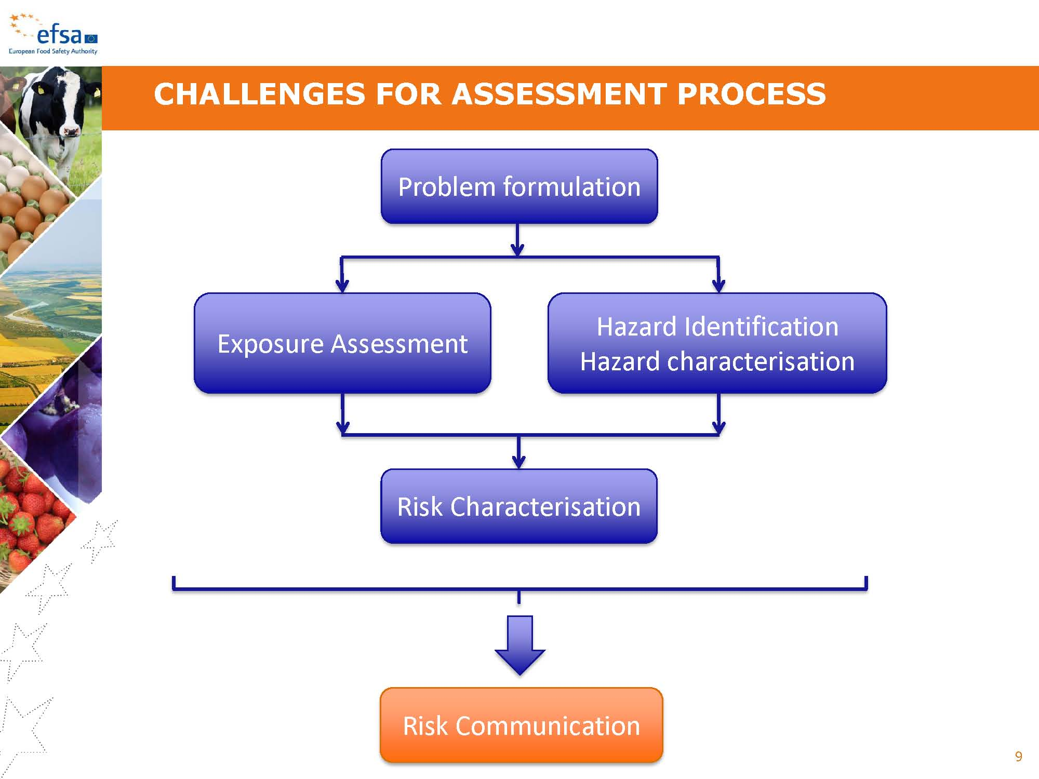
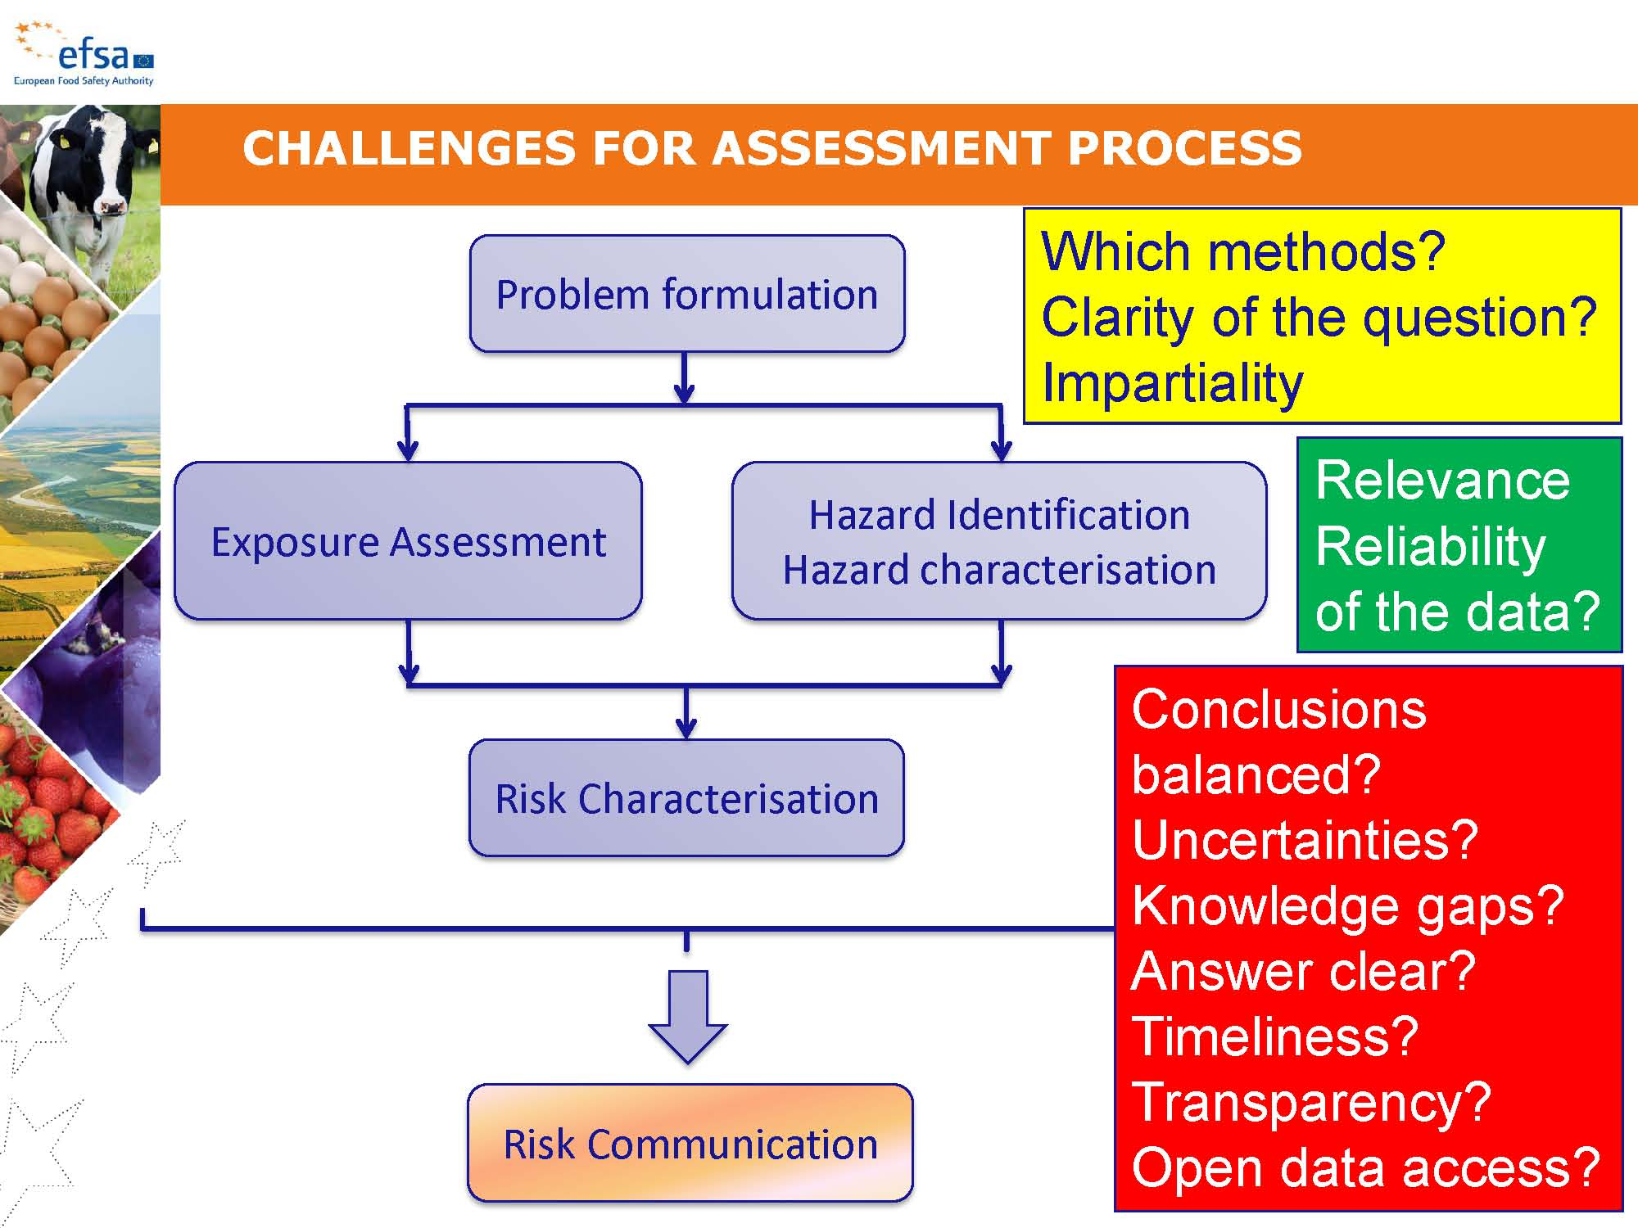
附圖1. 風險評估流程(EFSA)
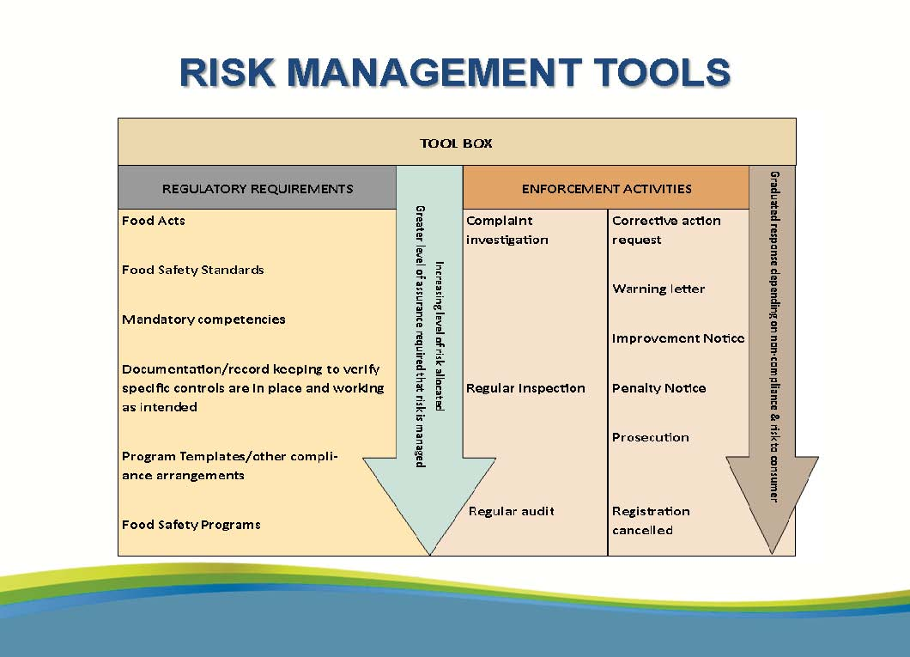
附圖2. 風險管理工具清單(FSANZ)
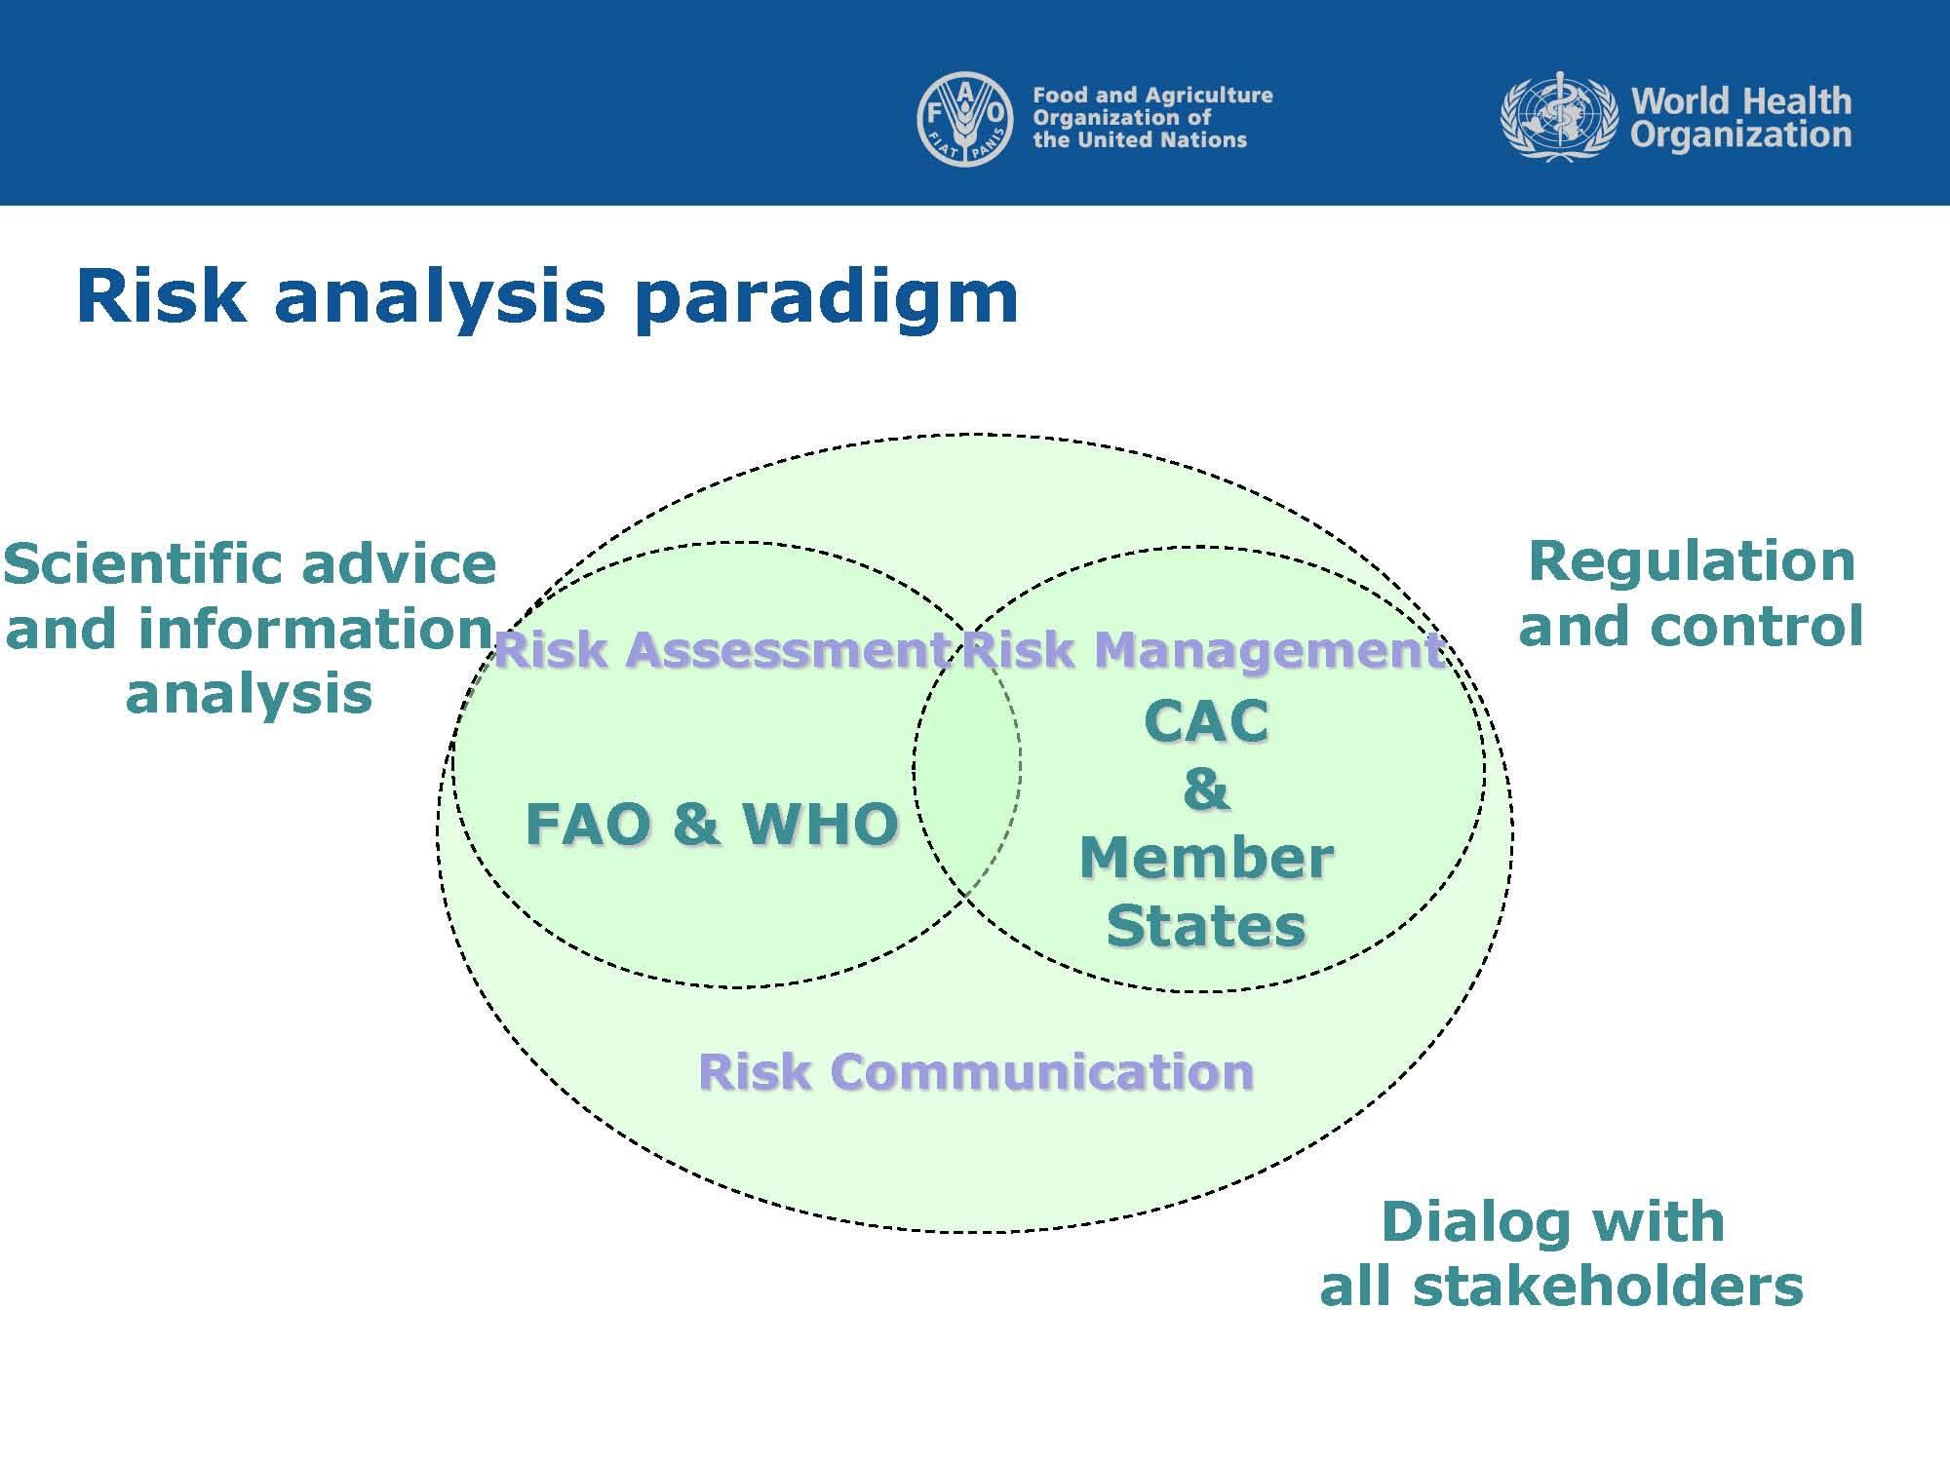
附圖3. 風險分析示意圖(Codex)
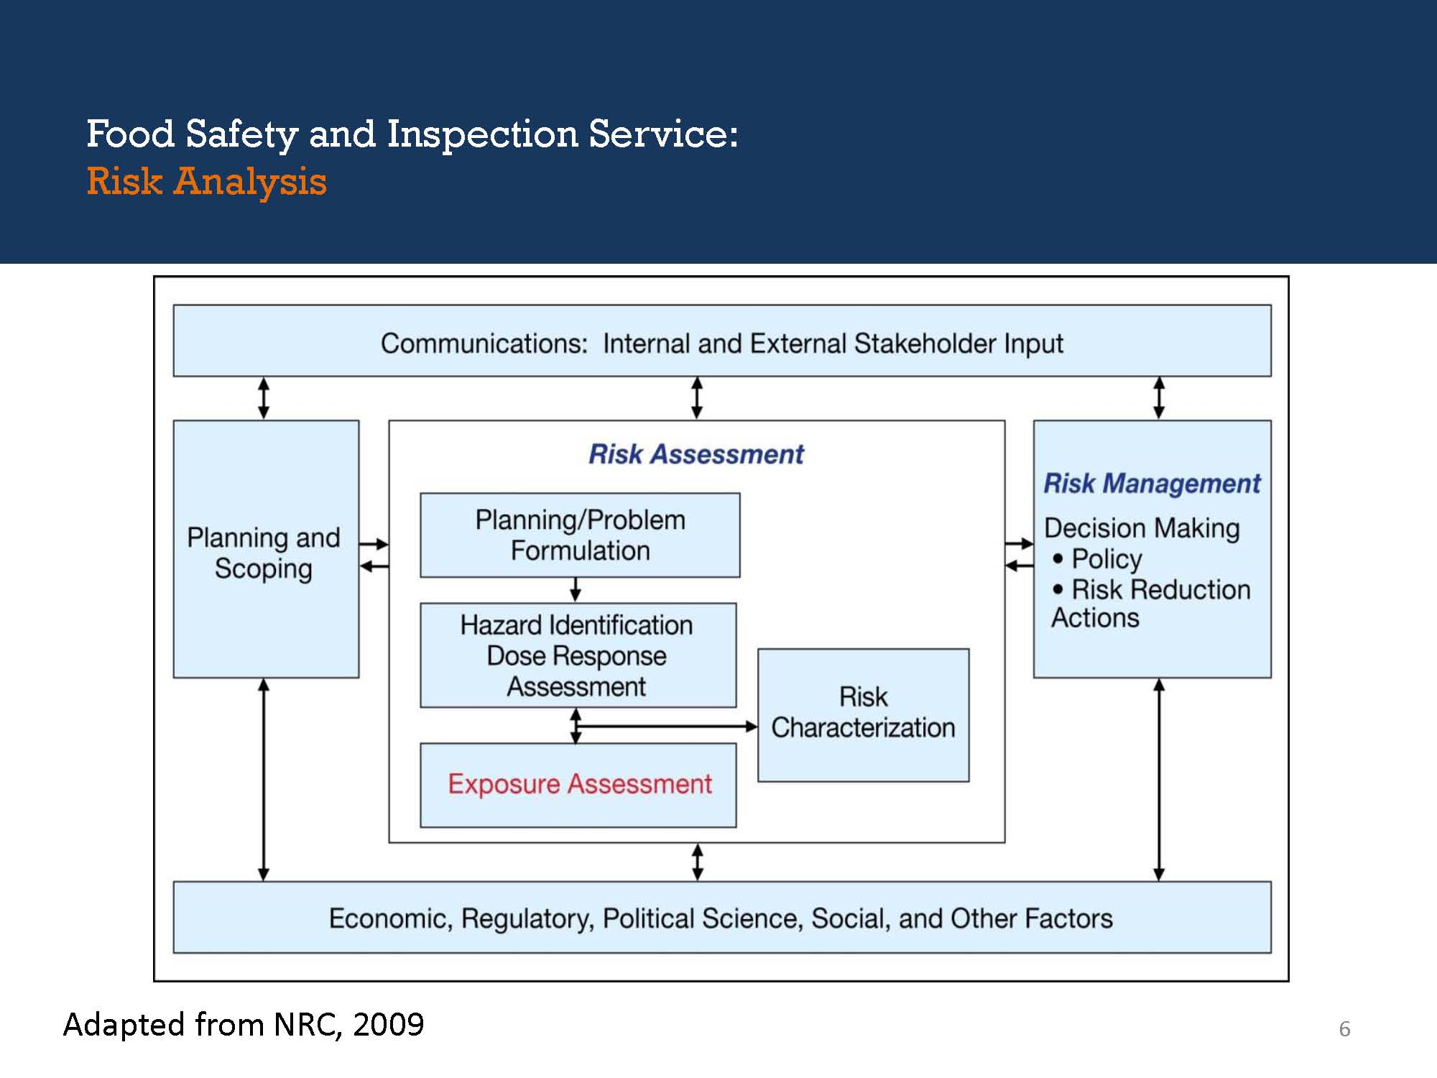
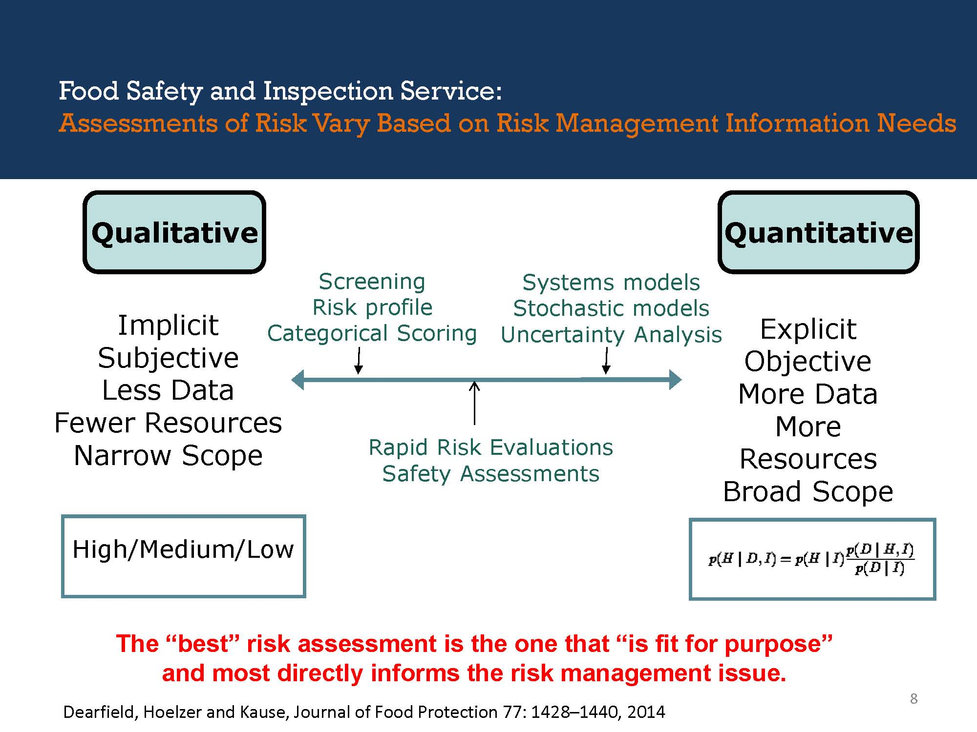
附圖4. 風險分析流程圖(FSIS)
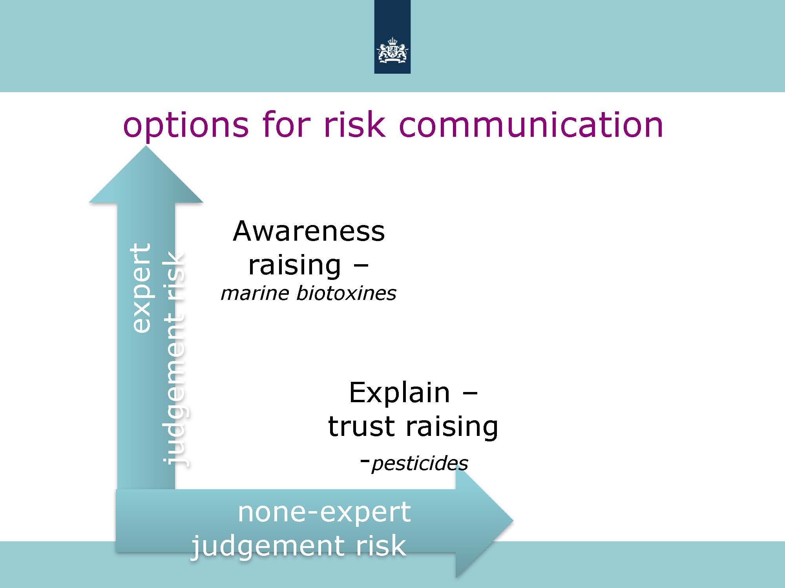
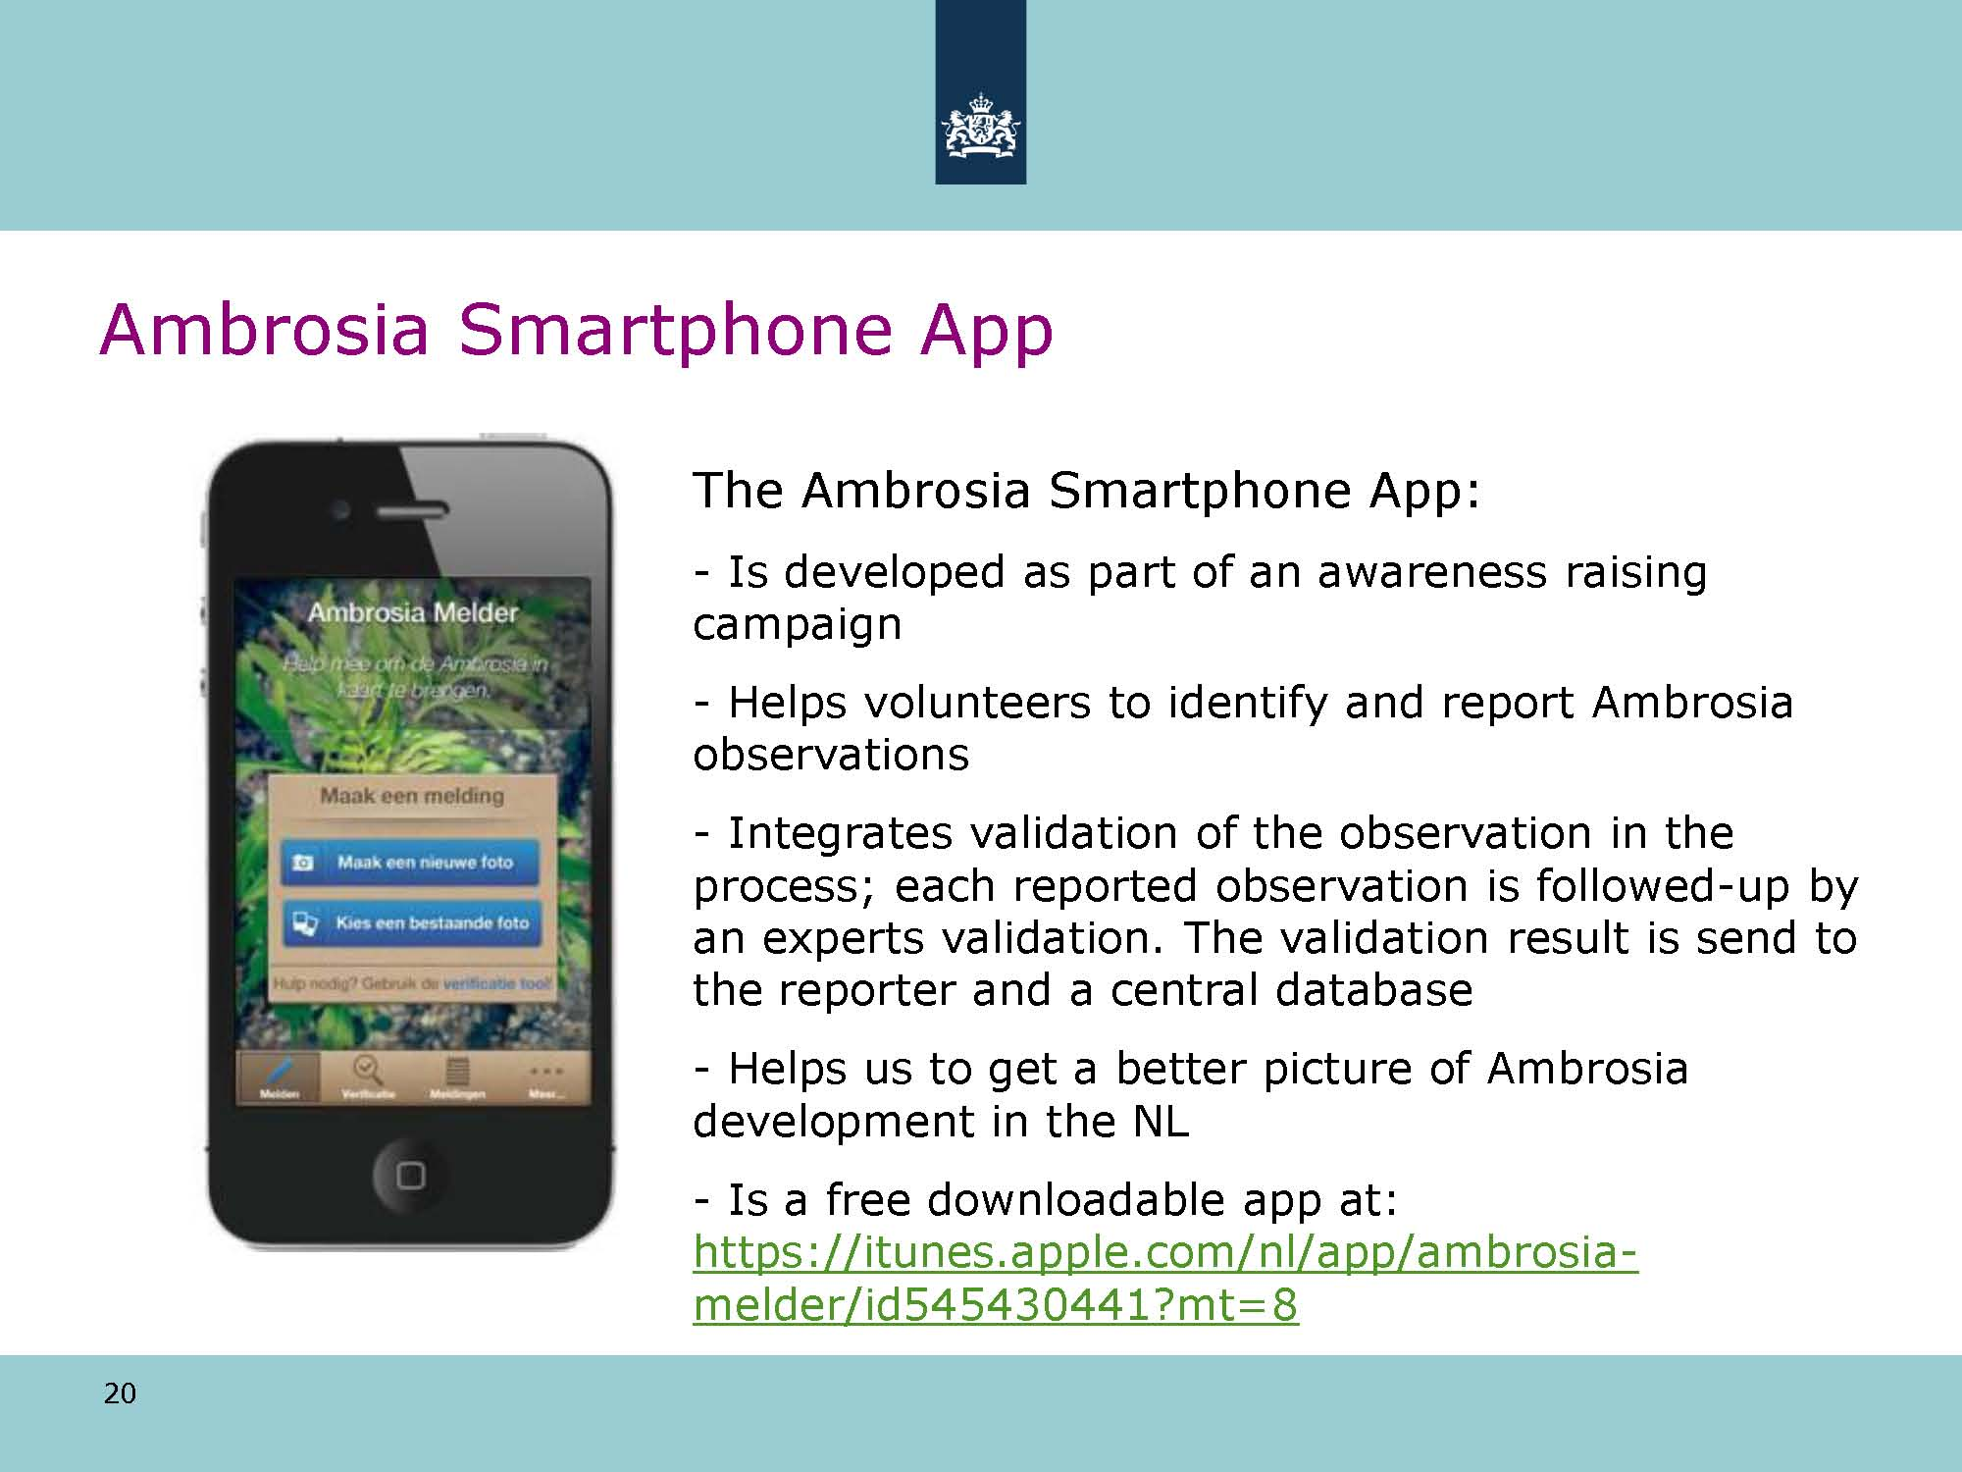
附圖5. 風險溝通新方法(NVWA)

